УТВЕРЖДАЮ Председатель Правления

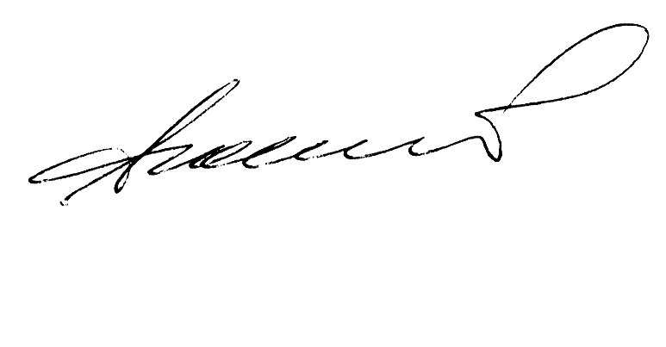
ОАО «СО-ЦДУ ЕЭС»

______________Б.И.Аюев

«__16_»_февраля___2006г.

ПОЛОЖЕНИЕ

о проведении конкурса

«День солидарности мужчин и женщин»

1. Общие положения

1.1. Настоящее Положение определяет порядок работы по организации и проведению конкурса «День солидарности мужчин и женщин» (далее – Конкурс).
1.2. Конкурс проводится в ОАО "СО-ЦДУ ЕЭС" (далее – Общество) в преддверии праздников Дня защитника Отечества и Международного женского дня 8 Марта.
1.3. Организация Конкурса возлагается на Конкурсную комиссию, созданную в исполнительном аппарате Общества.

2. Цели и задачи
2.1. Развитие художественного и литературного вкуса у работников Общества.
2.2. Поддержание преемственности традиций Общества.

3. Условия и требования
3.1. Конкурс проводится с 17.02.06 по 01.03.06.
3.2. Участником Конкурса (далее - Участник) становится любой
работник Общества.
3.3. Темы Конкурса:
- «Женщины в диспетчерском управлении»;
- «Диспетчер – защитник Отечества»;
- «Каким представляется День солидарности мужчин и женщин в «Системном операторе»» (предполагается юмористическое отношение к раскрытию данной темы).
3.4. Номинации Конкурса:
- Литературная (поэзия и проза);
- Фотография.
3.5. Требования к работам.
В Литературной номинации:
- объём – не более трёх листов;
- шрифт – 14, Times New Roman, межстрочный интервал – одинарный.
В номинации Фотография:
- работы могут быть выполнены в различных техниках: от обычной фотографии до использования современных компьютерных технологий;
- работы могут быть представлены в электронном (формат JPG, 10х15) или в неэлектронном видах.
3.6. Конкурсные работы авторам не возвращаются.

4. Критерии оценок работ
4.1. В конкурсных работах оцениваются:
- раскрытие темы;
- оригинальность;
- художественное мастерство.
4.2. Каждая конкурсная работа должна сопровождаться кратким резюме:
- номинация;
- название работы;
- Ф.И.О., место работы и должность участника Конкурса;
- координаты для связи.

5. Порядок проведения Конкурса
5.1. Проведение, а также определение и награждение трёх победителей в каждой номинации осуществляется членами Конкурсной комиссии. Отбор победителей определяется простым большинством голосов членов Конкурсной комиссии.
5.2. В состав Конкурсной комиссии входят руководители и специалисты подразделений исполнительного аппарата Общества и независимые эксперты.
5.3. Состав Конкурсной комиссии утверждается Председателем Правления Общества (Приложение 1).
5.4. Результаты Конкурса и лучшие работы публикуются на внутреннем и внешнем сайтах Общества.
5.5. Победители Конкурса награждаются ценными призами.
5.6.Конкурсные работы присылать по адресу: 109074, г. Москва, Китайгородский проезд, д.7, стр.3, ДУДиП, Отдел протокола и на электронную почту: evs@so-cdu.ru, координатор Конкурса – Савицкая Екатерина Владимировна, тел. (495) 927-94-81, 24-64, evs@so-cdu.ru

Приложение 1
к положению о конкурсе
«День солидарности мужчин и женщин»

Состав Конкурсной комиссии
1. Сергеев В.Н. – Директор безопасности и специальным программам, председатель жюри;
2. Калашникова Т.А. – начальник Департамента экономики и финансов;
3. Хахалина И.В. – начальник Департамента управления персоналом;
4. Макаркин П.Ф. – начальник Службы сопровождения рынка;
5. Забегалов В.А. – начальник Службы телемеханики и связи;
6. Кононенко Е.Ю. – главный специалист Департамента управления делами и протокола;
7. Чургулия Л.Р. – независимый эксперт (телеведущий, редактор телевидения).

